Домашнее задание для от 3 ОИИ от 12.01.21.

- Номер 148, разбор.
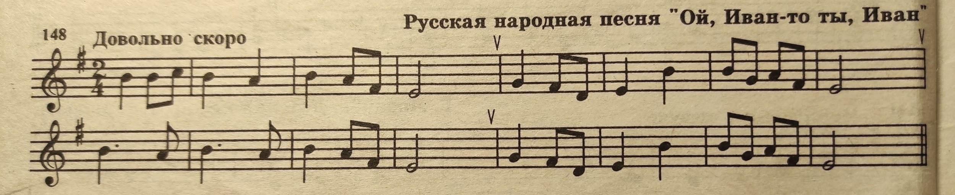
- ритм + ладошки;
- сольмизация + ладошки;
- ритм + дирижирование;
(самостоятельно)
Видео
- сольмизация + дирижирование.

- Главные трезвучия (повторение).
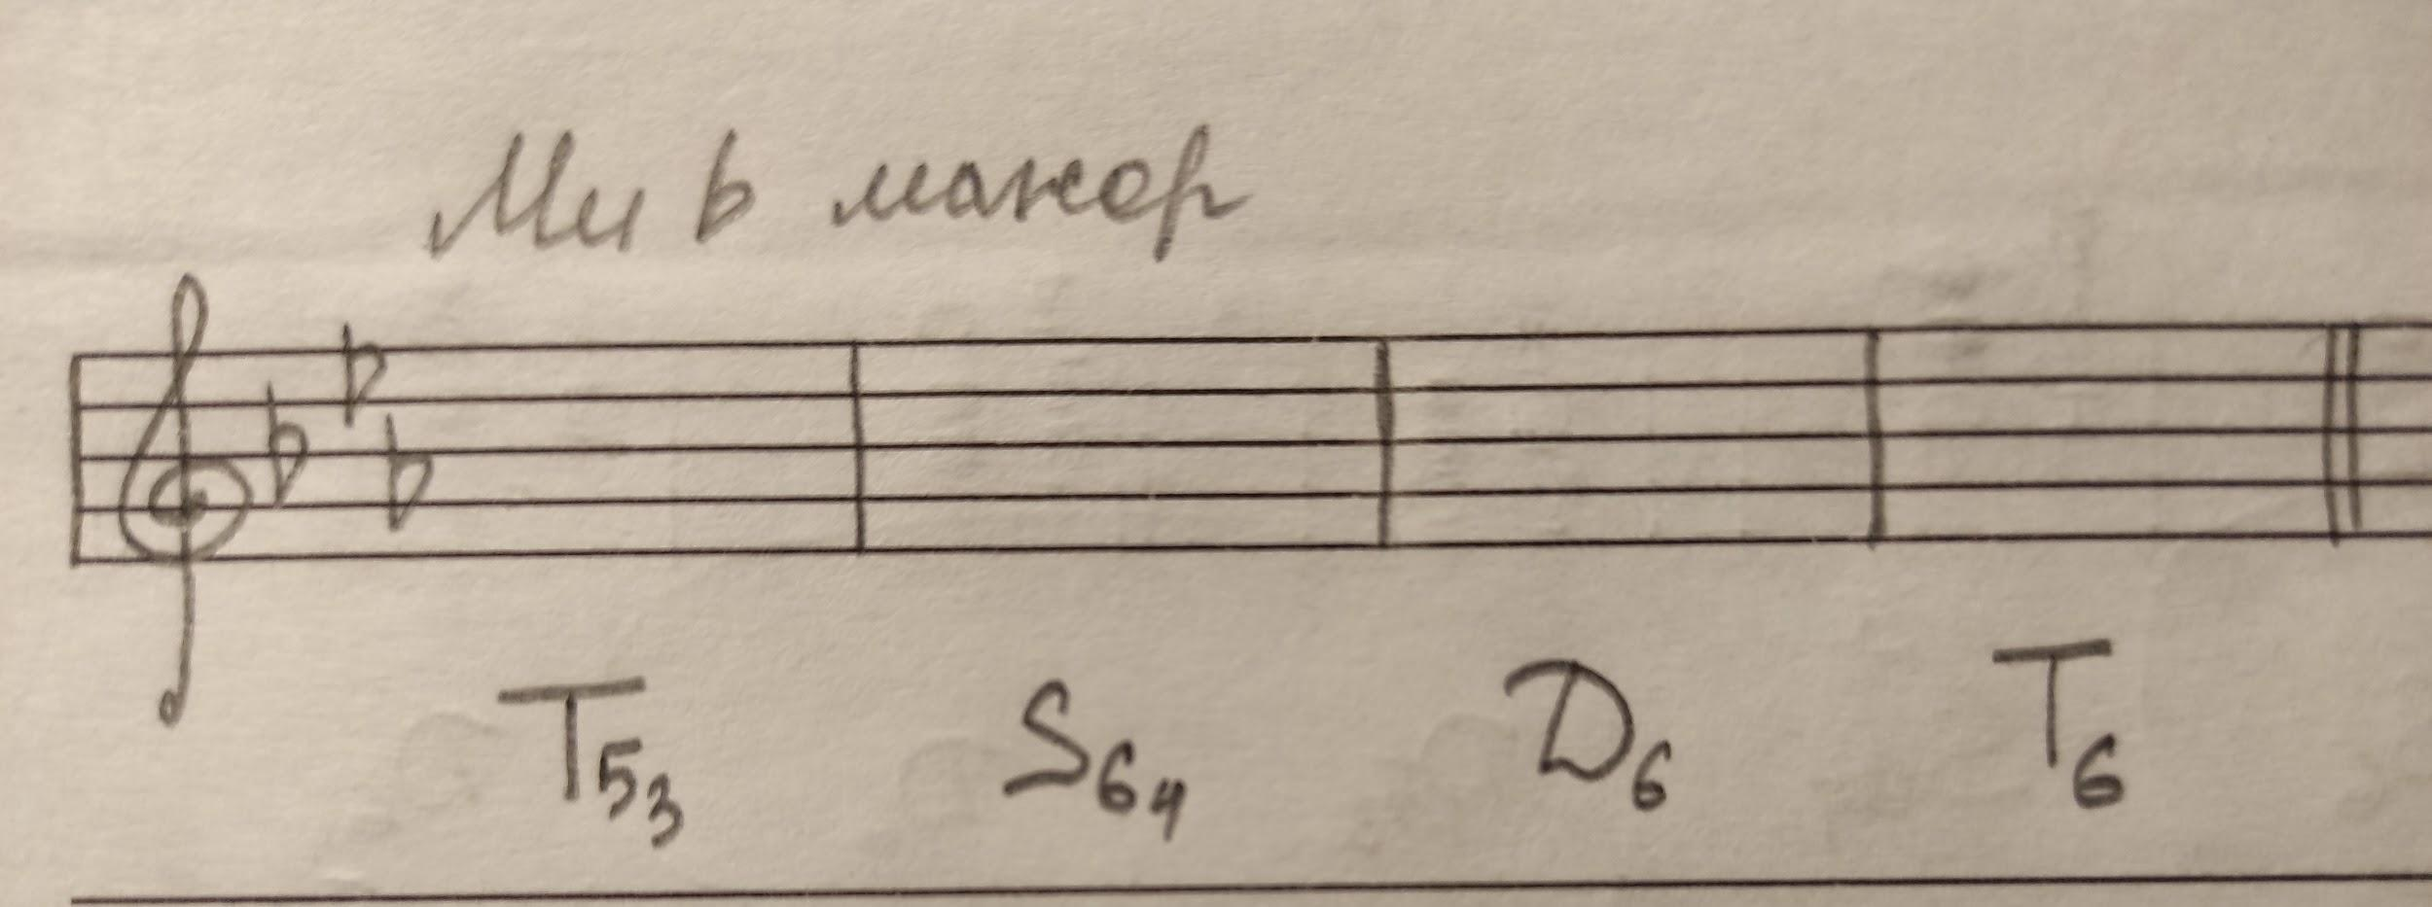
Построить в тетради, самостоятельно.

Видео
Исполнить аккорды на клавиатуре мелодически и гармонически, произнося название и поясняя построение:
- на какой ступени строиться аккорд,
- какие ступени входят в аккорд,
- назвать устойчивые и неустойчивые звуки аккорда.

Все домашние задания присылайте мне на рабочую почту: n.kotyunia.distant@gmail.com

